Relatório Estratégico - Cadeia Vitivinícola Brasileira (2009–2023)

# Introdução

Este relatório oferece uma análise estratégica da cadeia produtiva do vinho no Brasil, com foco nos últimos 15 anos (2009 a 2023).

Através de dados históricos e visuais, avaliamos a produção nacional, comercialização, exportações e importações, além de projetar oportunidades para expansão sustentável e competitiva do setor vitivinícola brasileiro.

# 2. Exportação

# Top 10 Países Importadores de Vinho do Brasil (Litros)

A Rússia aparece como o maior importador de vinho brasileiro em volume nos últimos 15 anos, totalizando cerca de 39 milhões de litros, ligeiramente à frente do Paraguai, com 36,7 milhões de litros. Esse destaque pode ser atribuído a períodos específicos de alta demanda, influenciados por acordos comerciais pontuais e pela busca russa por diversificação de fornecedores, especialmente após sanções internacionais aplicadas a países europeus a partir de 2014.

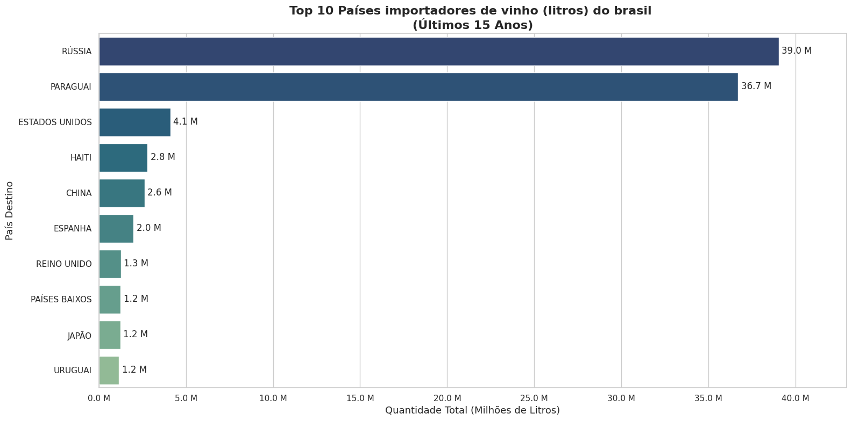O Paraguai, embora em segundo lugar, mantém um relacionamento comercial estável e contínuo com o Brasil, favorecido pela proximidade geográfica, integração via Mercosul e menor custo logístico. Outros mercados como Estados Unidos, Haiti, China e Reino Unido aparecem com volumes bem menores, mas representam oportunidades estratégicas, especialmente nos segmentos de maior valor agregado.

Gráfico 1

# Histórico de Exportação Total de Vinho (Litros)

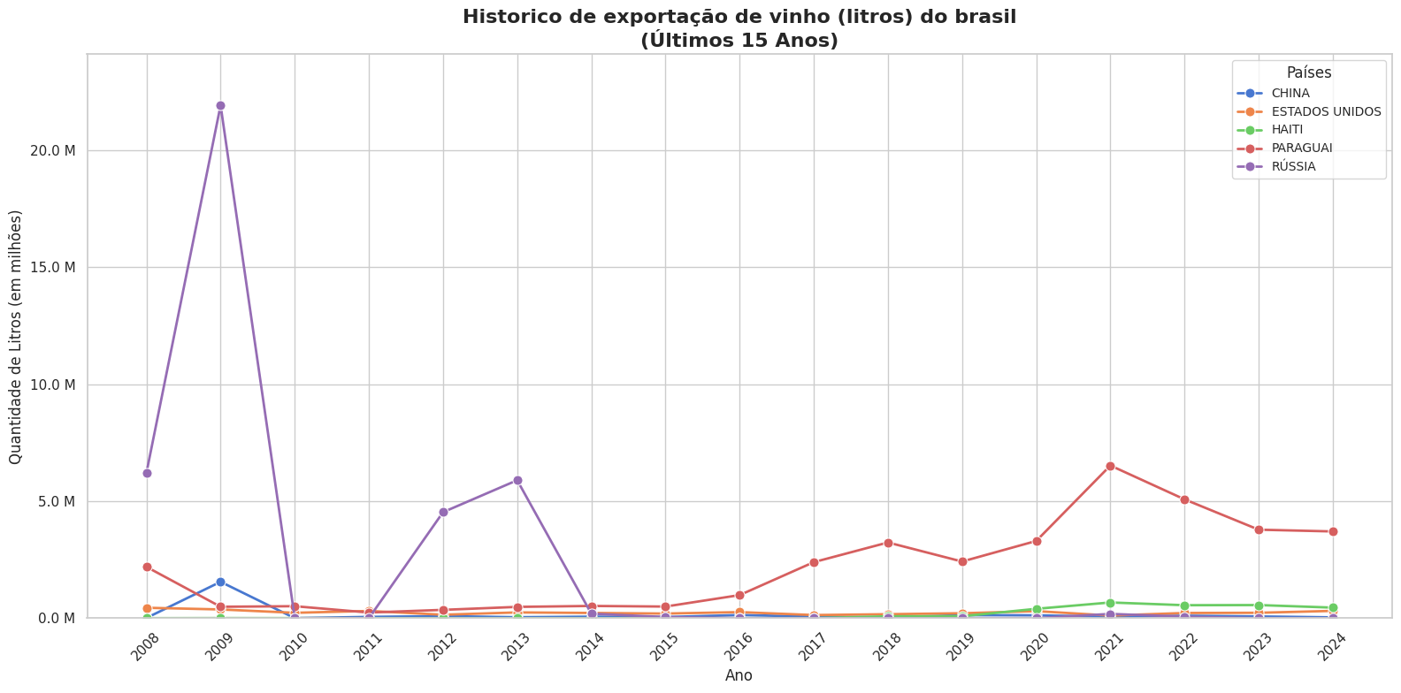

Gráfico 2

Observa-se um crescimento gradual das exportações brasileiras de vinho ao longo dos anos, com picos notáveis em 2009 e 2013. Esses aumentos podem estar relacionados a campanhas promocionais ou à participação em feiras internacionais.

Em 2013, o Brasil intensificou suas ações de promoção comercial no exterior, participando de eventos como a ProWein na Alemanha, o que pode ter impulsionado as exportações naquele ano.

# Histórico de Exportação por País (Litros)

Paraguai demonstra crescimento contínuo. Rússia e Haiti apresentaram picos isolados, sinalizando transações comerciais específicas.

Em 2013, o Brasil intensificou suas ações de promoção comercial no exterior, participando de eventos como a ProWein na Alemanha, o que pode ter impulsionado as exportações naquele ano. 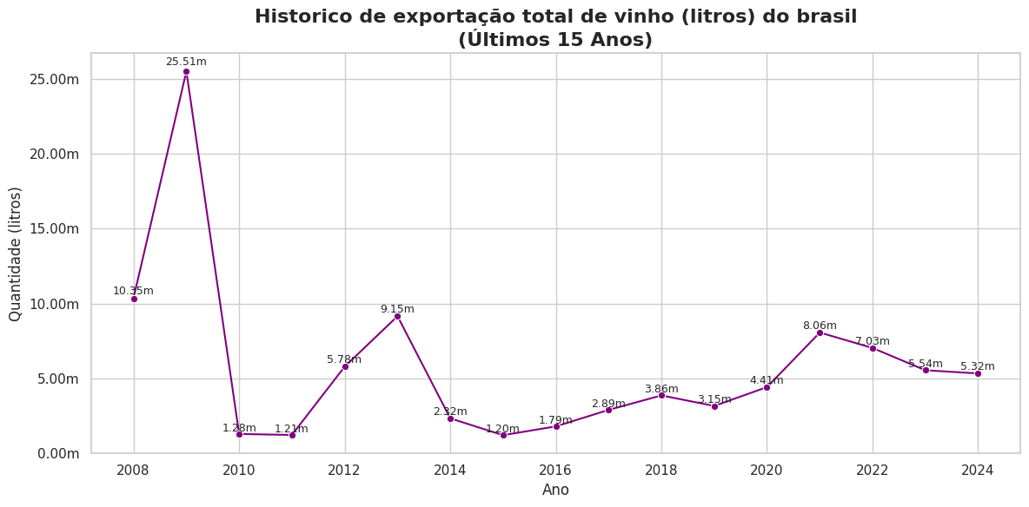

Gráfico 3

## Top 10 Países por Valor de Exportação

Embora o Paraguai lidere em volume, países como Estados Unidos e Reino Unido aparecem entre os principais em termos de valor, indicando que exportações para esses mercados envolvem vinhos de maior valor agregado.

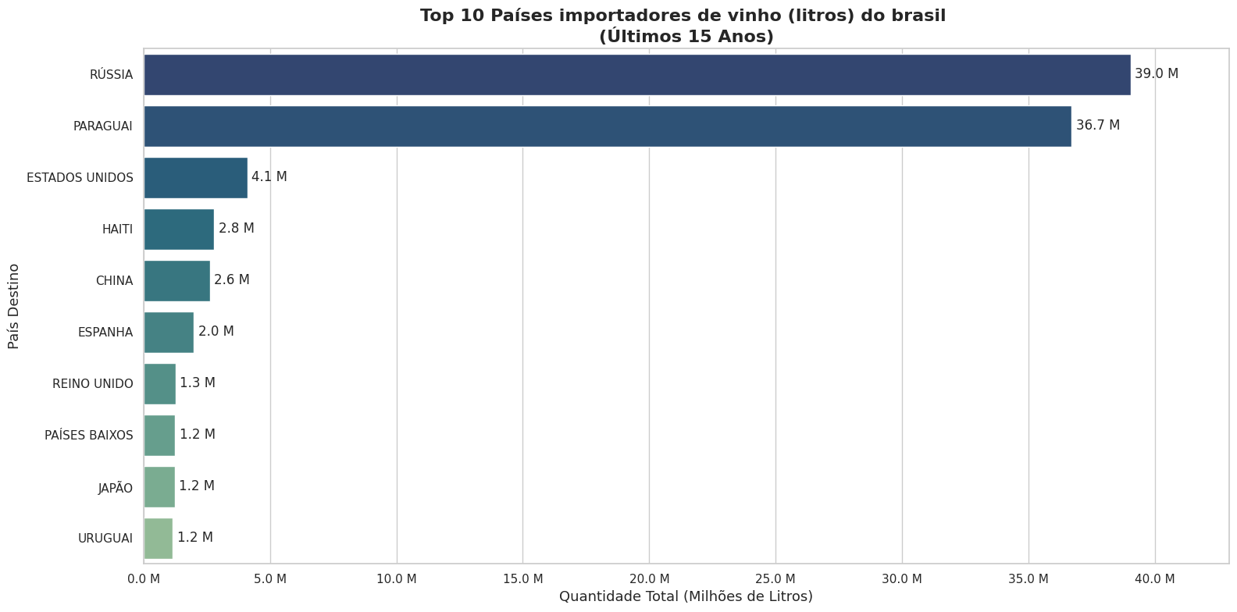A valorização do real frente ao dólar em certos períodos pode ter tornado os vinhos brasileiros mais competitivos em mercados como o dos EUA e Reino Unido.

Gráfico 4

## Histórico do Valor Exportado por País

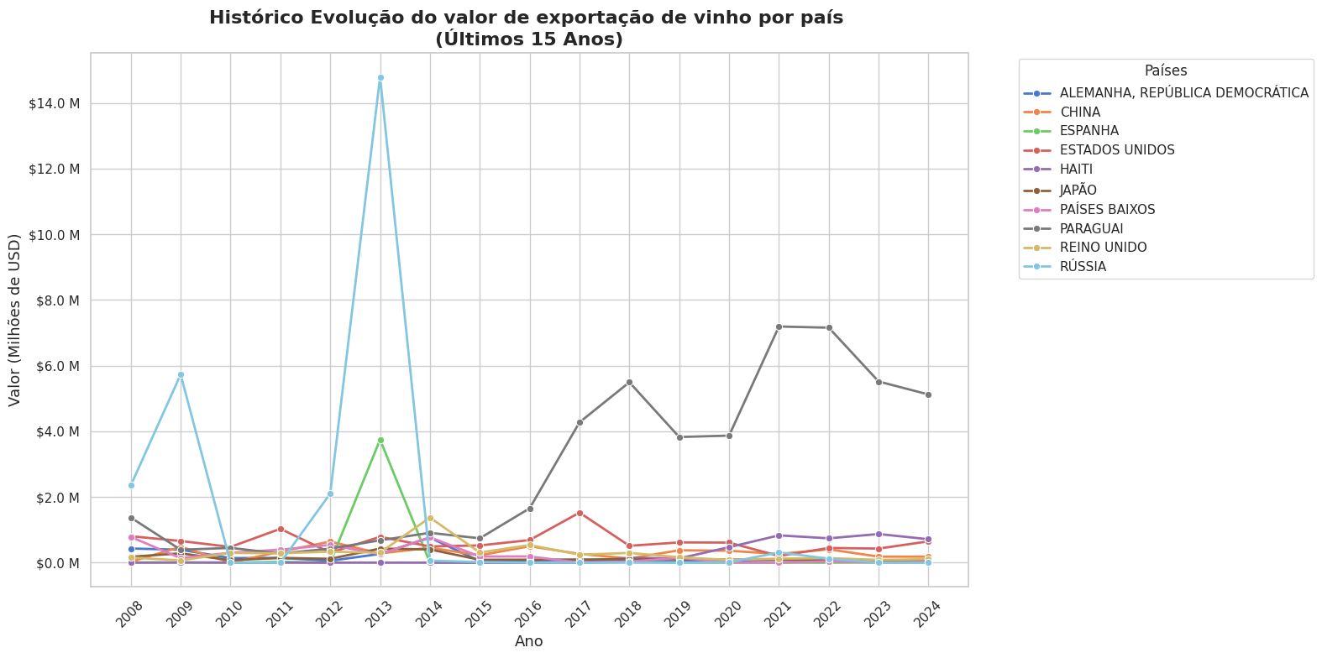O valor das exportações para a Rússia teve um pico em 2013, alinhado ao aumento de volume observado. Outros países mantêm uma tendência mais estável, com variações menos acentuadas.   
 Conforme mencionado, as sanções econômicas enfrentadas pela Rússia em 2013 podem ter levado o país a buscar novos fornecedores, beneficiando as exportações brasileiras.

Gráfico 5

## Preço por Litro Exportado por País

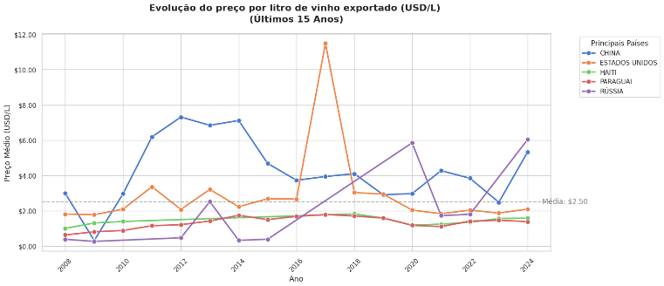Países como Estados Unidos e Reino Unido pagam preços mais altos por litro de vinho brasileiro, refletindo a demanda por produtos de maior qualidade. Já o Paraguai, apesar de liderar em volume, apresenta preços médios mais baixos. A busca por vinhos premium em mercados desenvolvidos pode ter impulsionado as exportações de vinhos finos brasileiros para esses países, justificando os preços mais elevados.

Gráfico 6

## Valor Total Exportado por Ano

O valor total das exportações brasileiras de vinho mostra uma tendência de crescimento ao longo dos anos, com variações que podem ser atribuídas a fatores cambiais, demanda internacional e estratégias de promoção comercial.

A implementação de políticas de incentivo à exportação e a participação em eventos internacionais contribuíram para o aumento do valor exportado em determinados anos.

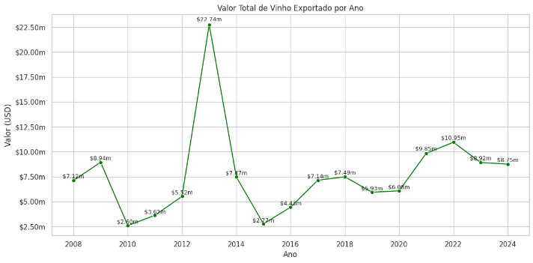

Gráfico 7

# 3. Importação

## Histórico de Importação Total de Vinho (Litros)

## O Brasil apresenta um crescimento contínuo nas importações de vinho, refletindo o aumento do consumo interno e a preferência por vinhos estrangeiros. A abertura econômica do Brasil e a redução de tarifas de importação facilitaram o acesso a vinhos internacionais, impulsionando as importações.

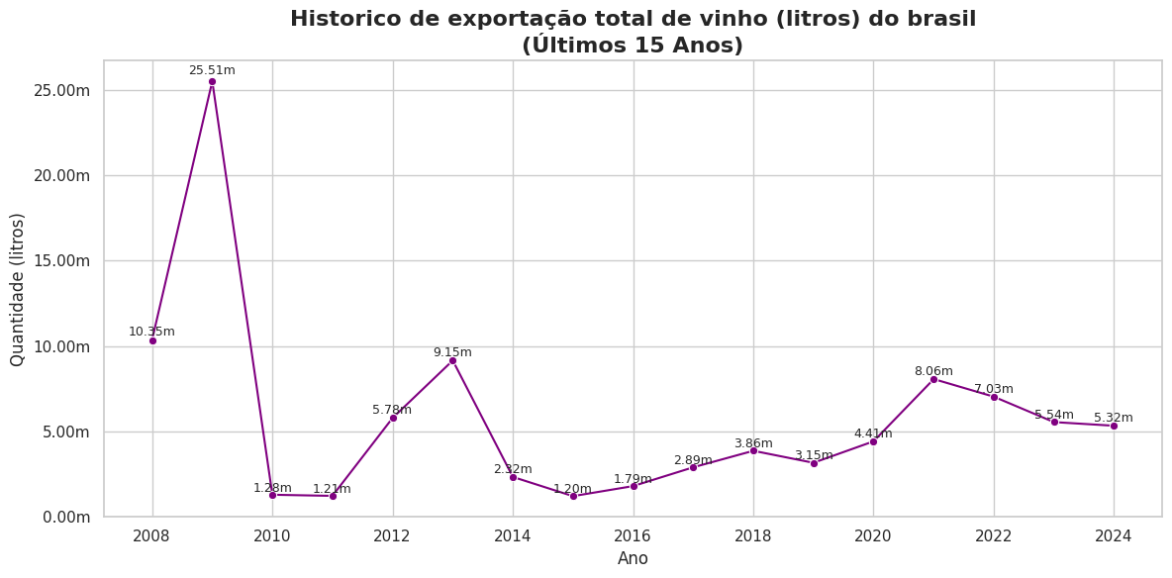

Gráfico 8

## Top 10 Países por Importação de Litros

Chile, Argentina e Portugal lideram como principais fornecedores de vinho para o Brasil, beneficiando-se de acordos comerciais e da proximidade geográfica.

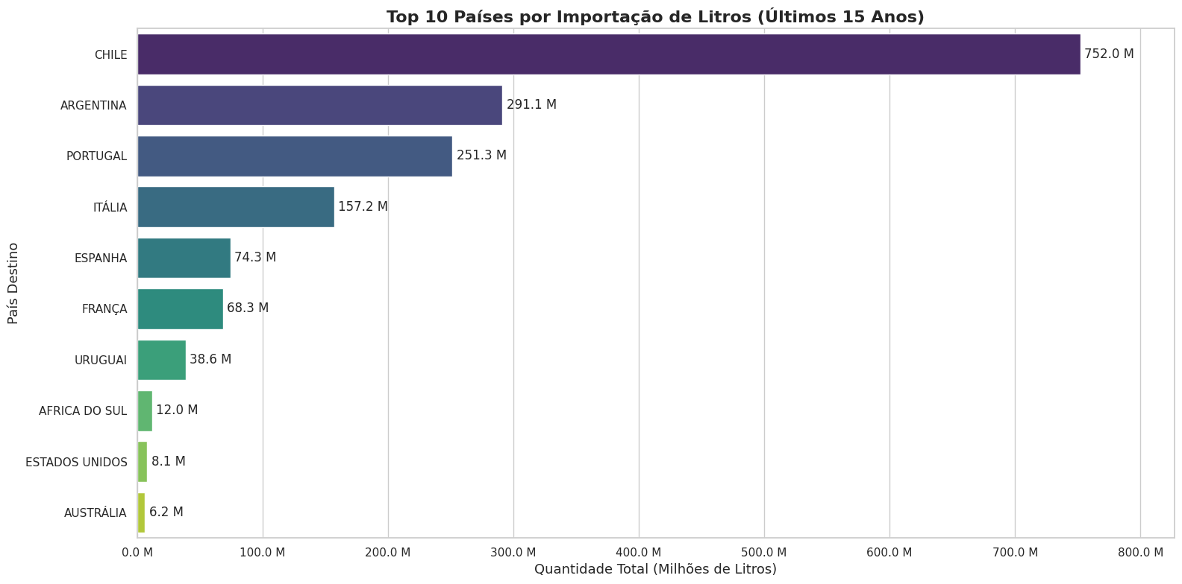Acordos dentro do Mercosul e tratados bilaterais com países como Portugal facilitaram o comércio de vinhos, fortalecendo a presença desses países no mercado brasileiro.

Gráfico 9

## Histórico de Importação por País

As importações de vinho do Chile e da Argentina mostram crescimento consistente, enquanto outros países apresentam variações ao longo do tempo.

A estabilidade econômica e a competitividade dos vinhos chilenos e argentinos contribuíram para o aumento de suas exportações para o Brasil.

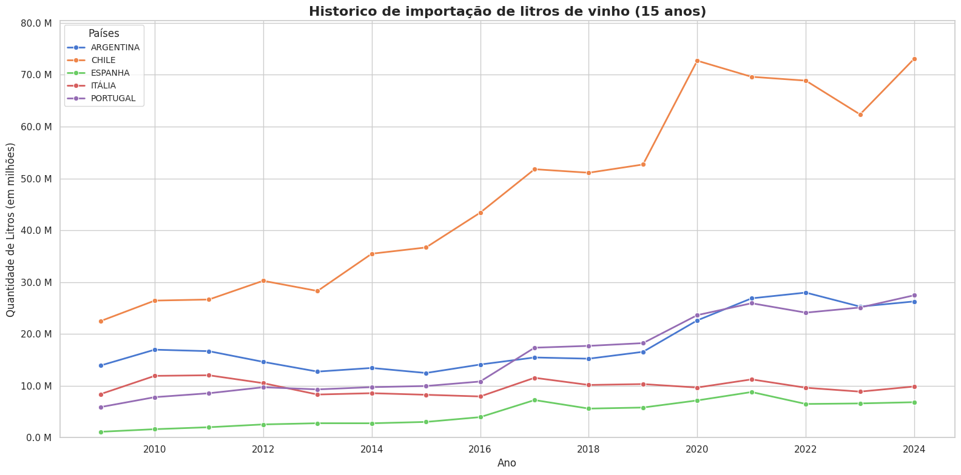

Gráfico 10

## Preço por Litro de Vinho Importado

O preço médio por litro de vinho importado varia entre os países, com vinhos europeus geralmente apresentando preços mais elevados, refletindo sua reputação e qualidade percebida.

A valorização de vinhos europeus no mercado brasileiro e a disposição dos consumidores a pagar mais por produtos de origem reconhecida influenciam os preços médios de importação.

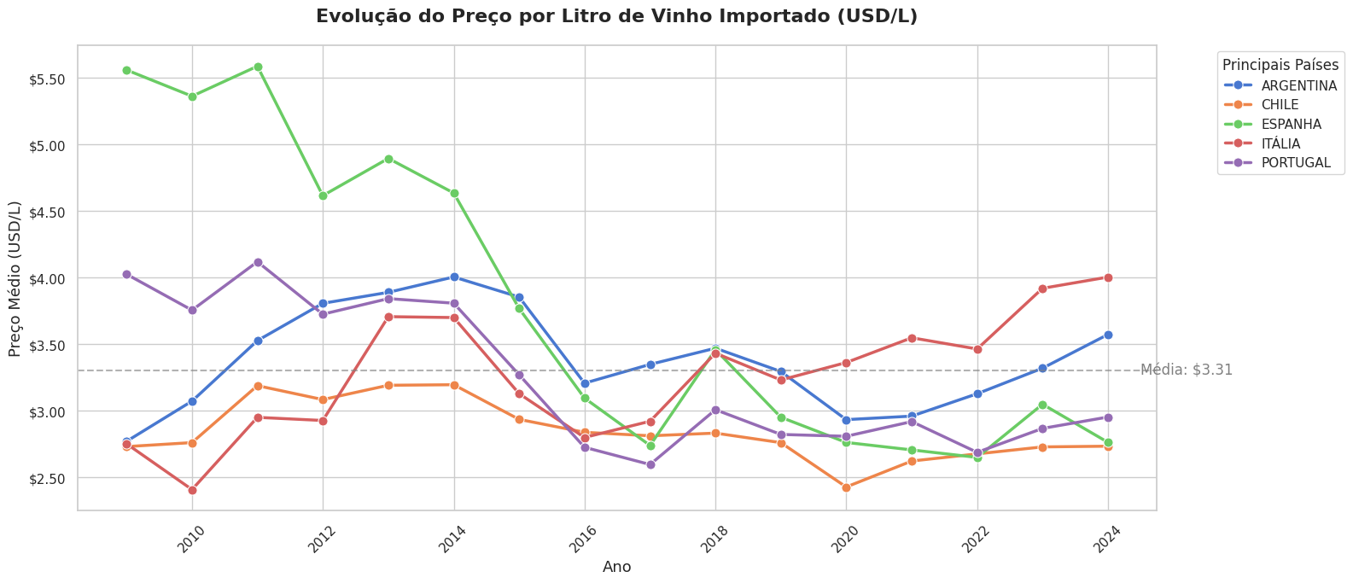

Gráfico 11

# 4. Produção

## Evolução da Produção Nacional de Vinhos

De 2000 a 2023, a produção vinícola brasileira foi liderada pelo vinho de mesa, com altos volumes mas também grandes oscilações, especialmente uma queda brusca em 2016 — causada por geadas severas no Sul e pela crise econômica que afetou o consumo. A partir de 2017, observa-se uma leve recuperação, mas sem o mesmo vigor dos anos anteriores, refletindo também uma mudança no perfil do consumidor brasileiro, que passou a buscar mais qualidade do que quantidade.

Nesse contexto, os vinhos finos (vinífera) mostram crescimento gradual, impulsionado por investimentos em qualidade, certificações de origem (como o Vale dos Vinhedos) e o reconhecimento crescente dos espumantes nacionais. Já o suco de uva ganhou destaque a partir de 2011, apoiado por políticas de alimentação saudável e programas públicos como o PNAE. Por fim, os derivados (como espumantes e compostos) cresceram de forma estável e expressiva, refletindo a diversificação do setor.

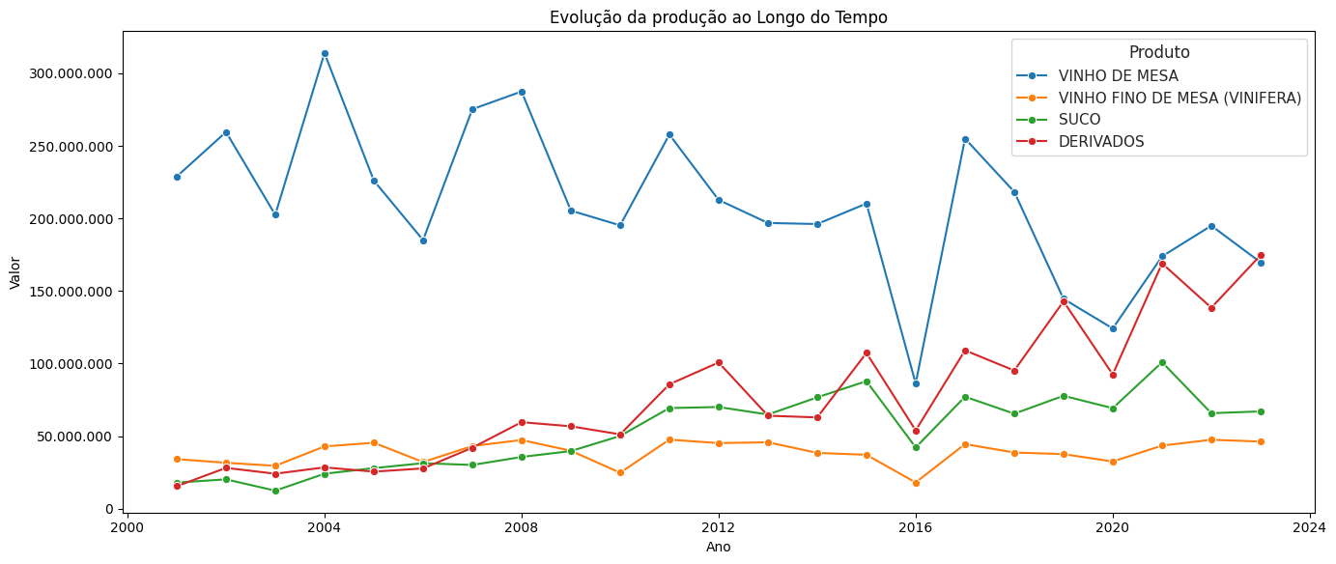 Em resumo, o gráfico revela um setor que, embora ainda sustentado pelo vinho de mesa, está em transição: mais diversificado, voltado à qualidade e sensível às mudanças de consumo e políticas públicas.

Gráfico 12

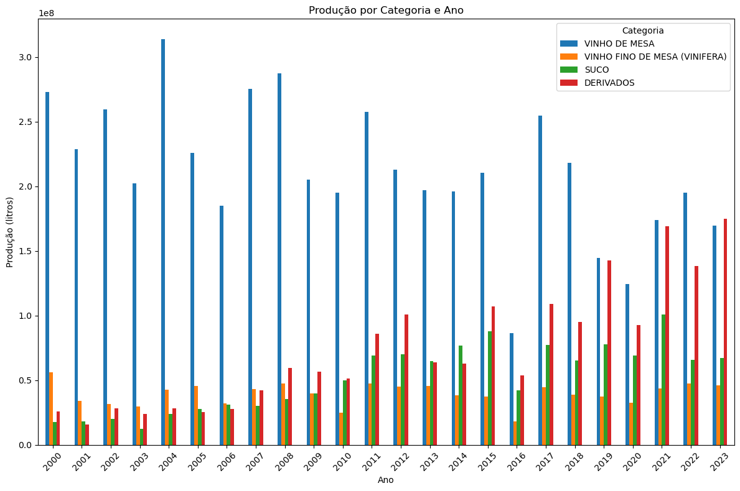Uma outra forma de analisar a evolução da produção seria relacionar estas categorias por ano dentre o período selecionado:

Gráfico 13

Outro fator interessante de análise tem a ver com a quais os principais produtos produzidos pelo Brasil ao longo deste período (2000 – 2023). Sendo assim, foi feita a análise da produção agregada dos 5 principais produtos produzidos:

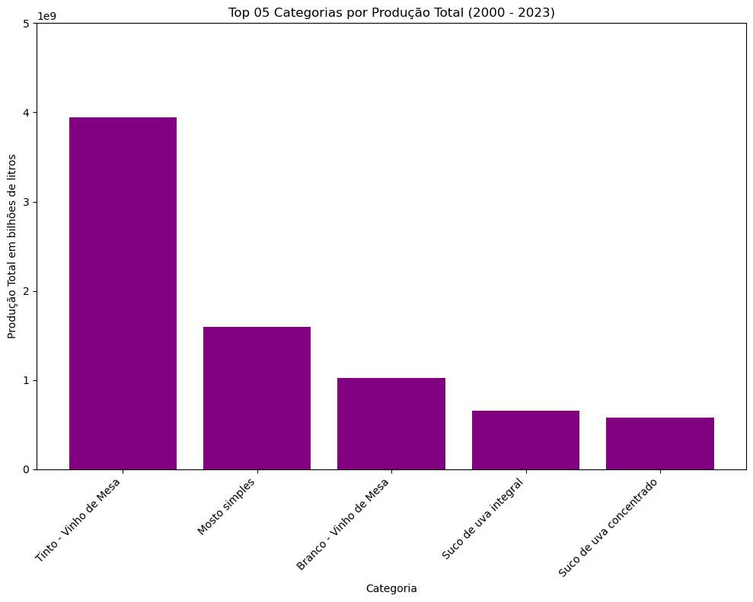

Gráfico 14

Logo, verifica-se que a produção de Vinho Tinto de Mesa foi a maior no período, estando muito acima do segundo produto mais produzido, no caso o Mosto Simples, da categoria dos derivados. Além disso, percebe-se a presença de dois produtos da categoria suco dentre os 5 mais produzidos no país.

# 5. Comercialização

## Comercialização de Vinhos no Brasil (Volume e Tendência)

O consumo de vinho no Brasil apresenta crescimento contínuo, impulsionado por fatores como a mudança nos hábitos de consumo e o aumento da renda disponível.  
 Campanhas de marketing e a popularização do vinho como bebida cotidiana contribuíram para o aumento do consumo no país.

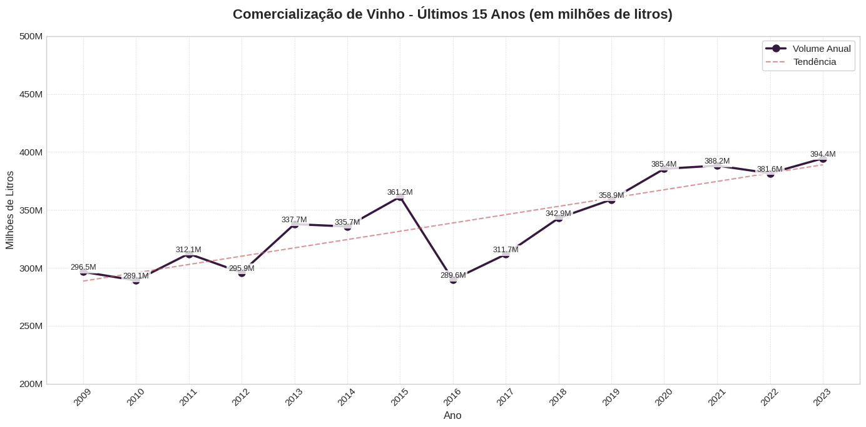

Gráfico 15

## Comercialização por Tipo de Produto

Os vinhos de mesa ainda representam a maior parte do consumo, mas observa-se um crescimento na demanda por vinhos finos e espumantes, indicando uma mudança nas preferências dos consumidores.

A diversificação da oferta e a maior disponibilidade de vinhos de qualidade no mercado interno influenciaram as escolhas dos consumidores brasileiros.

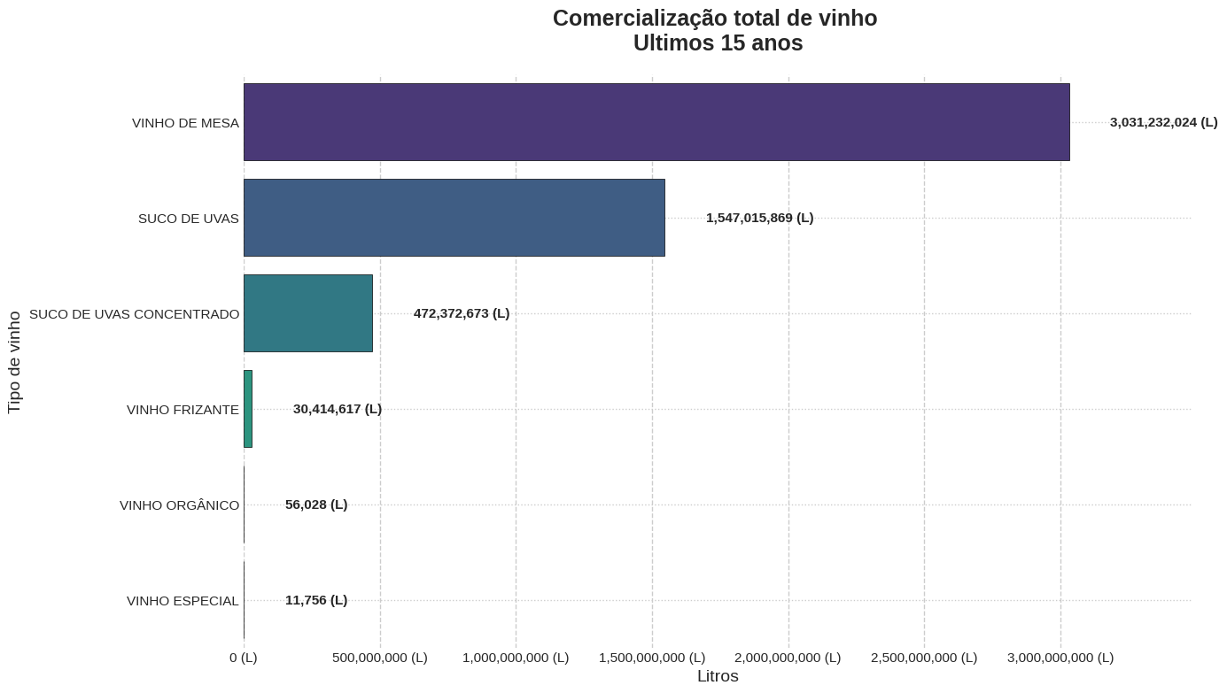

Gráfico 16

# 6. Estratégia para os Próximos Anos

O setor vinícola brasileiro está em transição e tem grandes oportunidades de crescimento se adotar um novo posicionamento estratégico.

O foco deve ser sair do modelo de alto volume e baixo valor (dominado pelo vinho de mesa) e migrar para produtos de maior qualidade e valor agregado, como vinhos finos e espumantes. Isso exige investimento em certificações de origem, promoção da imagem do vinho brasileiro no exterior e presença em feiras internacionais.

Internamente, é essencial educar o consumidor, promover a cultura do vinho e fortalecer a presença no varejo e e-commerce. A produção deve ser mais sustentável e inovadora, com atenção ao mercado de vinhos orgânicos e rastreabilidade.

Por fim, acooperação entre governo, setor privado e instituições de pesquisa será chave para garantir qualificação, adaptação ao clima e inovação tecnológica.

Com essas ações, o Brasil pode conquistar novos mercados e consolidar-se como produtor reconhecido mundialmente pela qualidade dos seus vinhos.

**Integrantes da equipe**

|  |  |
| --- | --- |
| NOME | RM |
| Gabriel de Moura Eufrasio | 365009 |
| Diego Maradini | 362330 |
| Marco Lima Kubiack | 364920 |